Государственное бюджетное общеобразовательное учреждение

города Москвы «школа №1310» Дошкольное отделение №2

Конспект

непосредственной образовательной деятельности

по аппликации

на тему: «Пирамидки для зайчонка»

для детей младшей группы.

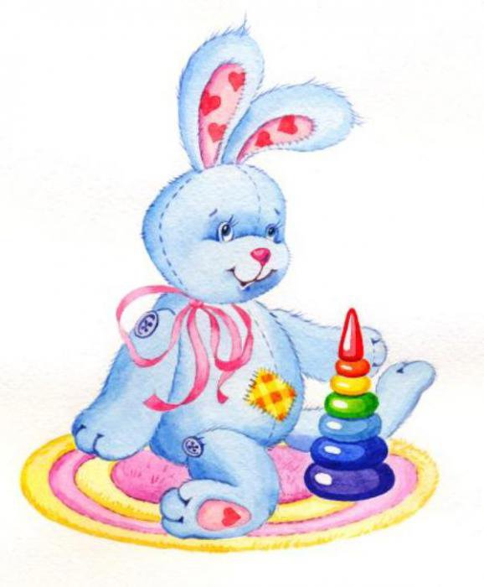

Подготовила:

Васильева Юлия Александровна

Воспитатель младшей группы №6

г.Москва 2022г.

Аппликация «Пирамидки для зайчонка»

**Цель:** Развивать творческие способности детей. Формировать умение детей в аппликации передавать образ игрушки, располагать детали в порядке уменьшающейся величины. Закреплять знание основных цветов.

**Задачи:**

- Развивать восприятие цвета.

- Развивать координацию движений рук, зрительно-слуховое восприятие.

- Учить аккуратности, поощрять стремление выполнить свою работу как можно красивее.

- Развивать умение правильно размещать и приклеивать детали работы.

- Развивать сенсорные навыки и мелкую моторику рук.

- Воспитывать доброжелательное отношение к животным, чувство сострадания , желание помочь.

**Оборудование:**

- Игрушки: большой и маленький зайчики.

- Пирамидка из колец.

- 1/2 альбомного листа на каждого ребенка.

- Вырезанные заготовки овалов разного цвета из цветной бумаги.

- Клей.

- Салфетки.

- Клеенка.

**Ход занятия.**

Ребята, к нам на занятие сегодня пришел необычный гость. Отгадайте кто это:

Это что за зверь лесной

Встал, как столбик, под сосной?

И стоит среди травы –

Уши больше головы. (Зайчик)

Правильно, молодцы ребята. Но он пришел не один, а со своим маленьким сынишкой Зайчишкой. Поздоровайтесь с ними.

Ребята, они проделали долгий путь из леса к нам в группу не просто так. Они пришли к вам за помощью. Дело в том, что маленький зайчишка очень просит у папы в подарок игрушку «Пирамидку». Только вот, пирамидку в лесу никак не найти, да и как с ней правильно играть зайчик-папа тоже не знает. Поможем им? Познакомим их с пирамидкой и научим с ней играть?

Воспитатель предлагает детям собрать пирамидку. Напоминает, что собирать нужно от большего к меньшему.

Все правильно сложили, молодцы!

- Посмотрите, какого цвета пирамидка? (красного, зеленого и т.д.)

- На что похожи детали пирамидки? (на круги)

- Все ли кружки одинакового размера? (нет, они разные)

- Какого размера круг, который внизу? (большой)

- Какого размера самый верхний круг? (самый маленький)

Ну вот, ребята, мы научили зайчиков играть с пирамидкой. А теперь, сделаем для маленького зайчонка много разноцветных пирамидок из цветной бумаги, чтобы он смог играть в лесу со своими друзьями.

Садитесь на свои места, я вам сейчас расскажу как сделать красивую пирамидку.

Воспитатель показывает поэтапное выполнение аппликации. Затем, предлагает детям разложить готовые формы на листочках, располагая овалы в высоту от самого большого до самого маленького.

- Как красиво получилось! А чтобы наши пирамидки не рассыпались нам нужно их приклеить.

(Воспитатель напоминает правила наклеивания).

- А теперь давайте подготовим наши пальчики к работе.

**Пальчиковая гимнастика.**

**Я с игрушками играю:** (руки перед собой, сжимаем-разжимаем пальцы)

**Мячик я тебе бросаю,** (протягиваем руку вперед – «бросаем мяч»)

**Пирамидку собираю,** (прямые кисти ладонями вниз поочередно кладем друг на

друга)

**Грузовик везде катаю.** (двигаем перед собой кистью правой руки)

Теперь можно приступать к работе. Зайчонок с нетерпением ждет свою игрушку – пирамидку.

**Выполнение работы детьми.**

- Зайчишка, посмотри, сколько пирамидок разного цвета получилось! Все ребята очень старались.

- Ребята, зайка говорит вам большое спасибо, ему очень понравились ваши работы.

Теперь он будет вместе с друзьями играть с пирамидками.

**Итог занятия:**

- Что мы сегодня делали?

- А для чего мы это делали?

- А какого цвета пирамидки получились?

